Электрический пробой
  - Групповой проект
Софич А.Г,Солдатов С.А,Чистов Д.М,Соловьев Б.М,Селиванов В.А
Содержание

1. Цели проекта
Изучить методы математического моделирования на примере электрического пробоя..

2. Задачи проекта
Написать программу вычисления электрического потенциала итерационным методом.
Рассмотреть пробой в геометрии “острие– плоскость” с использованием флуктуационного критерия роста.
Рассмотреть пробой в геометрии “точка– окружность”. Исследовать как меняется густота ветвей с радиусом стримерной структуры?

3. Определение
Возникновение искрового электрического разряда сильно зависит от условий эксперимента.
- В длинных искровых промежутках (когда расстояние между электродами составляет десятки сантиметров или даже метры) при постепенном увеличении напряжения между электродами вначале наблюдается коронный разряд.
Коронный разряд наблюдается в виде синевато-фиолетового свечения на одном из электродов (катоде), охватывающего ту область электрода, где поле наиболее сильное, и затухающего по мере удаления от металлической поверхности.
Корона возникает в основном в области неоднородного поля возле металлических выступов, “заусенцев”, любых неоднородностей на электродах.
- При напряжениях, более высоких, чем те, которые приводят к образованию короны, в газах возникают так называемые стримеры.
Стримеры представляют собой систему слабосветящихся проводящих каналов, образующуюся в газе в области наиболее сильного электрического поля.
Стример прорастает, как правило, с одного из электродов и привысоких напряжениях может ветвиться.
Размер области, в которой развиваются стримеры, может составлять несколько метров даже в лабораторныхусловиях. Скорость продвижения стримера вглубь межэлектродного промежутка не меньше 10км/симожетдостигать 10000 км/с.
- В случае пробоя в газах при определенных условиях энерговыделения в стримерных каналах они превращаются в так называемые лидерные каналы.
Лидер это плазменное образование очень высокой светимости и настолько высокой проводимости, что его в некотором смысле можно считать продолжением электрода.
Скорость распространения лидера по порядку величины составляет 10 км/с. Перед головной частью лидера образуется стримерная корона, от которой зависит дальнейшая динамика лидерного канала.

4. Основная часть

4.1 Вычисление электрического потенциала
Рассмотрим простейший случай
Вещество однородно (диэлектрическая проницаемость среды ε везде одинакова), и первоначально в нем нет свободных зарядов.
По теореме Гаусса поток вектора индукции электрического поля D через любую замкнутую поверхность S равен нулю при отсутствии внутри поверхности свободных электрических зарядов,n– вектор внешней нормали к поверхности (рис. 1).
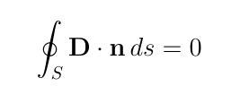
Рисунок 1
Рассмотрим в пространстве кубическую решетку с ячейками со сторонами h по всем координатам.
Сначала рассмотрим только один ряд ячеек вдоль оси x. Пусть электрический потенциал принимает в центре i-той ячейки значение $ϕ_{i,j,k}.$ Тогда проекция электрического поля на ось x на левой грани ячейки приближенно равна
$$E_{x}\left(x\right)≈−\left(ϕ_{i,j,k}−ϕ_{i−1,j,k}\right)/h,$$
а на правой грани
$$E_{x}\left(x+∆x\right)≈−\left(ϕ_{i+1,j,k}−ϕ_{i,j,k}\right)/h.$$

4.1.1 Кубическая решетка (рис. 1).
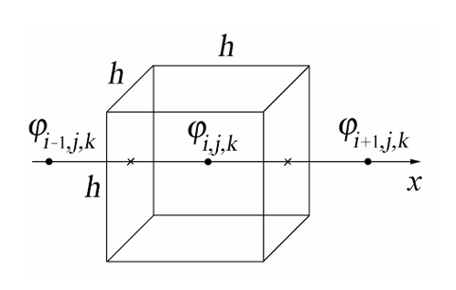
Теорема Гаусса для кубической ячейки
Вычисление электрического потенциала
Поток вектора индукции электрического поля изнутри ячейки через эти две грани равен
$$Φ_{x}=εE_{x}\left(x+∆x\right)h^{2}−εE_{x}\left(x\right)h^{2}=−ε\left(ϕ_{i+1,j,k}−2ϕ_{i,j,k}+ϕ_{i−1,j,k}\right)h.$$
Аналогично поток через нижнюю и верхнюю грани равен
$$Φ_{y}=εE_{y}\left(y+∆y\right)h^{2}−εE_{y}\left(y\right)h^{2}=−ε\left(ϕ_{i,j+1,k}−2ϕ_{i,j,k}+ϕ_{i,j−1,k}\right)h,$$
а через переднюю и заднюю грани
$$Φ_{z}=εE_{z}\left(z+∆z\right)h^{2}−εE_{z}\left(z\right)h^{2}=−ε\left(ϕ_{i,j,k+1}−2ϕ_{i,j,k}+ϕ_{i,j,k−1}\right)h.$$
Складывая эти уравнения, вычислим полный поток изнутри ячейки и поделим его на объем ячейки (рис. 1).
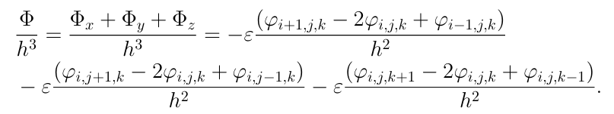
Уравнение (2.1)

4.1.2 Уравнение Лапласа
Каждая дробь представляет собой разностную аппроксимацию второй частной производной от потенциала по оответствующей координате. Так как в данном случае полный поток равен нулю, то при h → 0 уравнение для потенциала в однородном диэлектрике сводится к хорошо известному уравнению Лапласа:
$$\frac{∂^{2}ϕ}{∂x^{2}}+\frac{∂^{2}ϕ}{∂y^{2}}−\frac{∂^{2}ϕ}{∂z^{2}}=0$$
Используя условие равенства нулю полного потока из уравнения (2.1) можно также получить уравнение
$$ϕ_{i−1,j,k}+ϕ_{i+1,j,k}+ϕ−i,j−1,k+ϕ−i,j+1,k+ϕ_{i,j,k−1}+ϕ_{i,j,k+1}−6ϕ_{i,j}=0.\left(2.2\right)$$
Вычисление электрического потенциала
Далее будем рассматривать плоский случай. Потенциал изменяется только в плоскости XY, поэтому по теореме Гаусса для квадратной ячейки сетки с номером i,j вместо формулы (2.2) получим
$$ϕ_{i−1,j}+ϕ_{i+1,j}+ϕ_{i,j−1}+ϕ_{i,j+1}−4ϕ_{i,j}=0.$$
Последнее уравнение можно переписать в виде:
$$ϕ_{i,j}=\frac{1}{4}\left(ϕ_{i−1,j}+ϕ_{i+1,j}+ϕ_{i,j−1}+ϕ_{i,j+1}\right).$$
Таким образом, если потенциал в каждом узле равен среднему арифметическому по соседним узлам, то эти значения как раз являются решением уравнений электростатики.
Систему уравнений (2.3) удобно решать методом итераций. “Новое” значение потенциала в каждом внутреннем узле вычисляется как среднее арифметическое “старых” значений потенциала в соседних с нимузлах по уравнению (2.3). Для того, чтобы начать итерации, необходимо задать для внутренних узлов расчетной области некие (вообще говоря, произвольные) начальные значения $ϕ_{i,j}$. При этом необходимые значения $ϕ_{i,j}$ на границе расчетной области берутся из граничных условий.
Доказано, что итерации всегда сходятся, т.е. значения потенциала стремятся к точному решению.

5. Результаты
На данном этапе мы рассмотрели, что такое электрический пробой и что он из себя представляет. Так же мы познакомились с основными понятиями, которые используются при изучении и построении уравнений и моделей электрического пробоя.

Список литературы
- Моделирование физических процессов и явлений на ПК / Д. А. Медведев, А. Л. Куперштох, Э. Р. Прууэл [и др.]. – Новосибирск : Новосиб. гос. ун-т, 2010. – 101 с. – ISBN 978-5-94356-933-3.

